"Отбор корней при решении тригонометрических уравнений"

Цели:
- повторить основные тригонометрические формулы и закрепить их знания в ходе выполнения упражнений;
-развивать вычислительные навыки, логическое мышление, навыки контроля и самоконтроля, умение работать с компьютерной презентацией;
-воспитание ответственного отношения к учебному труду, воли и настойчивости для достижения конечных результатов;
-рассмотреть основные способы отбора корней при решении тригонометрических уравнений:
аналитический, графический, по единичной окружности, перебором целых значений.
Девиз урока: «Не бойтесь формул!
Учитесь владеть этим инструментом
Человеческого гения!
В формулах заключено величие и могущество
разума…»
Марков А.А.
Тип урока: обобщающий
Оборудование: дидактические карточки, мультимедийная аппаратура.
Ход урока
- Актуализация. Оргмомент.
- Проверка знаний учащимися тригонометрических формул.

У доски 3 уч-ся записывают тригонометрические формулы:
1 уч.: Формулы, которые устанавливают соотношения между тригонометрическими функциями одного и того же угла.
2 уч.: Формулы сложения.
3 уч.: Формулы суммы и разности и разности тригонометрических функций.
В это время с остальными уч-ся провести устную разминку.
Устная разминка (задания на экране):
1.Какому выражению соответствует значение $\frac{\sqrt{3}}{2}$ ?
а) sin30${}^{0}$; б) cos$\frac{π}{6}$; в) tg$\frac{π}{3}$
2.Выбрать возможный вариант.
а) sinα =$\frac{π}{3}$; б) cos α = $\sqrt{3}$-2; в) sin α = -3,7.
3. Какой из углов является углом II четверти?
а) $\frac{4π}{9}$; б) –145° ; в) $\frac{3π}{4}$
4.В каких четвертях sinα и cos α имеют разные знаки?
а) II, III и IV; б) I и III; в) I и IV.

5. Каким выражением можно заменить $\text{cos}(\frac{3π}{2}+α)$?
а) cos α ; б) sinα ; в) - sinα.
- Работа в парах.
Задание: заполнить 3 столбец таблицы: формулы решения простейших тригонометрических уравнений .
Значения  а | Уравнение | Формулы решения уравнений
 | sinx=a | 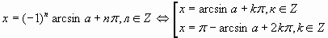
 | sinx=a | уравнение решений не имеет
а=0 | sinx=0
а=1 | sinx= 1 | 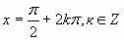
а= -1 | sinx= -1 | 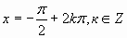
 | cosx=a | 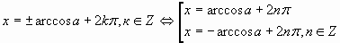
 | cosx=a | уравнение решений не имеет
а=0 | cosx=0 | 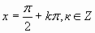
а=1 | cosx= 1
а= -1 | cosx= -1
 | tgx=a
 | ctgx=a
Учащиеся заполняют 3 столбец таблицы, проверка осуществляется сразу же по слайду на экране.
- Учащимся предлагается выполнить задание 13:
а) Решите уравнение 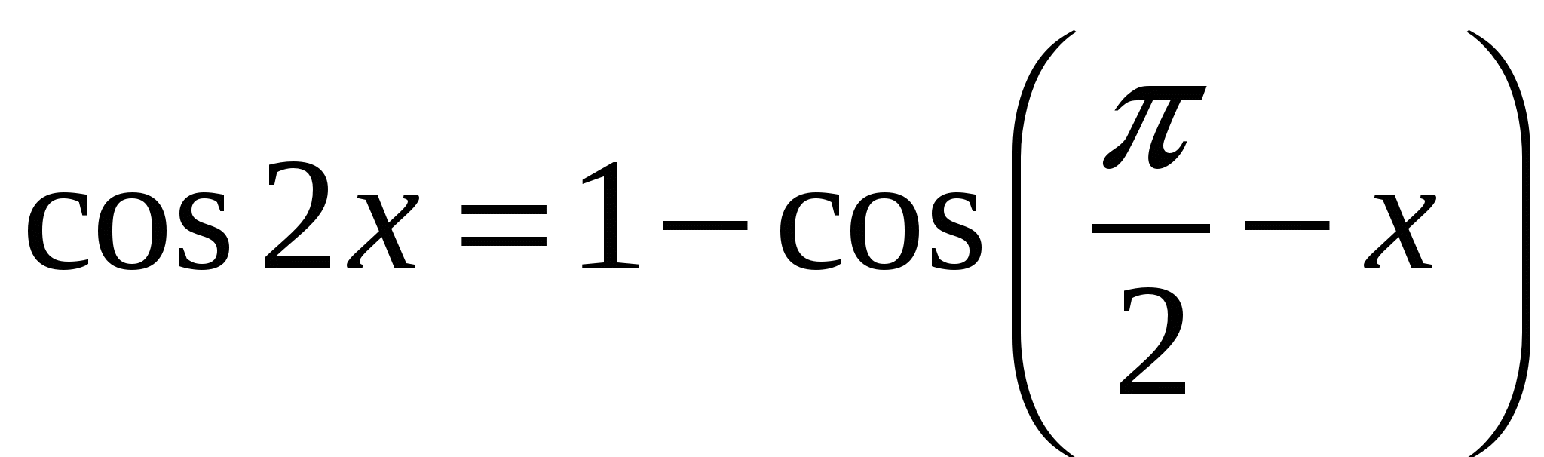.
б) Найдите все корни этого уравнения, принадлежащие промежутку 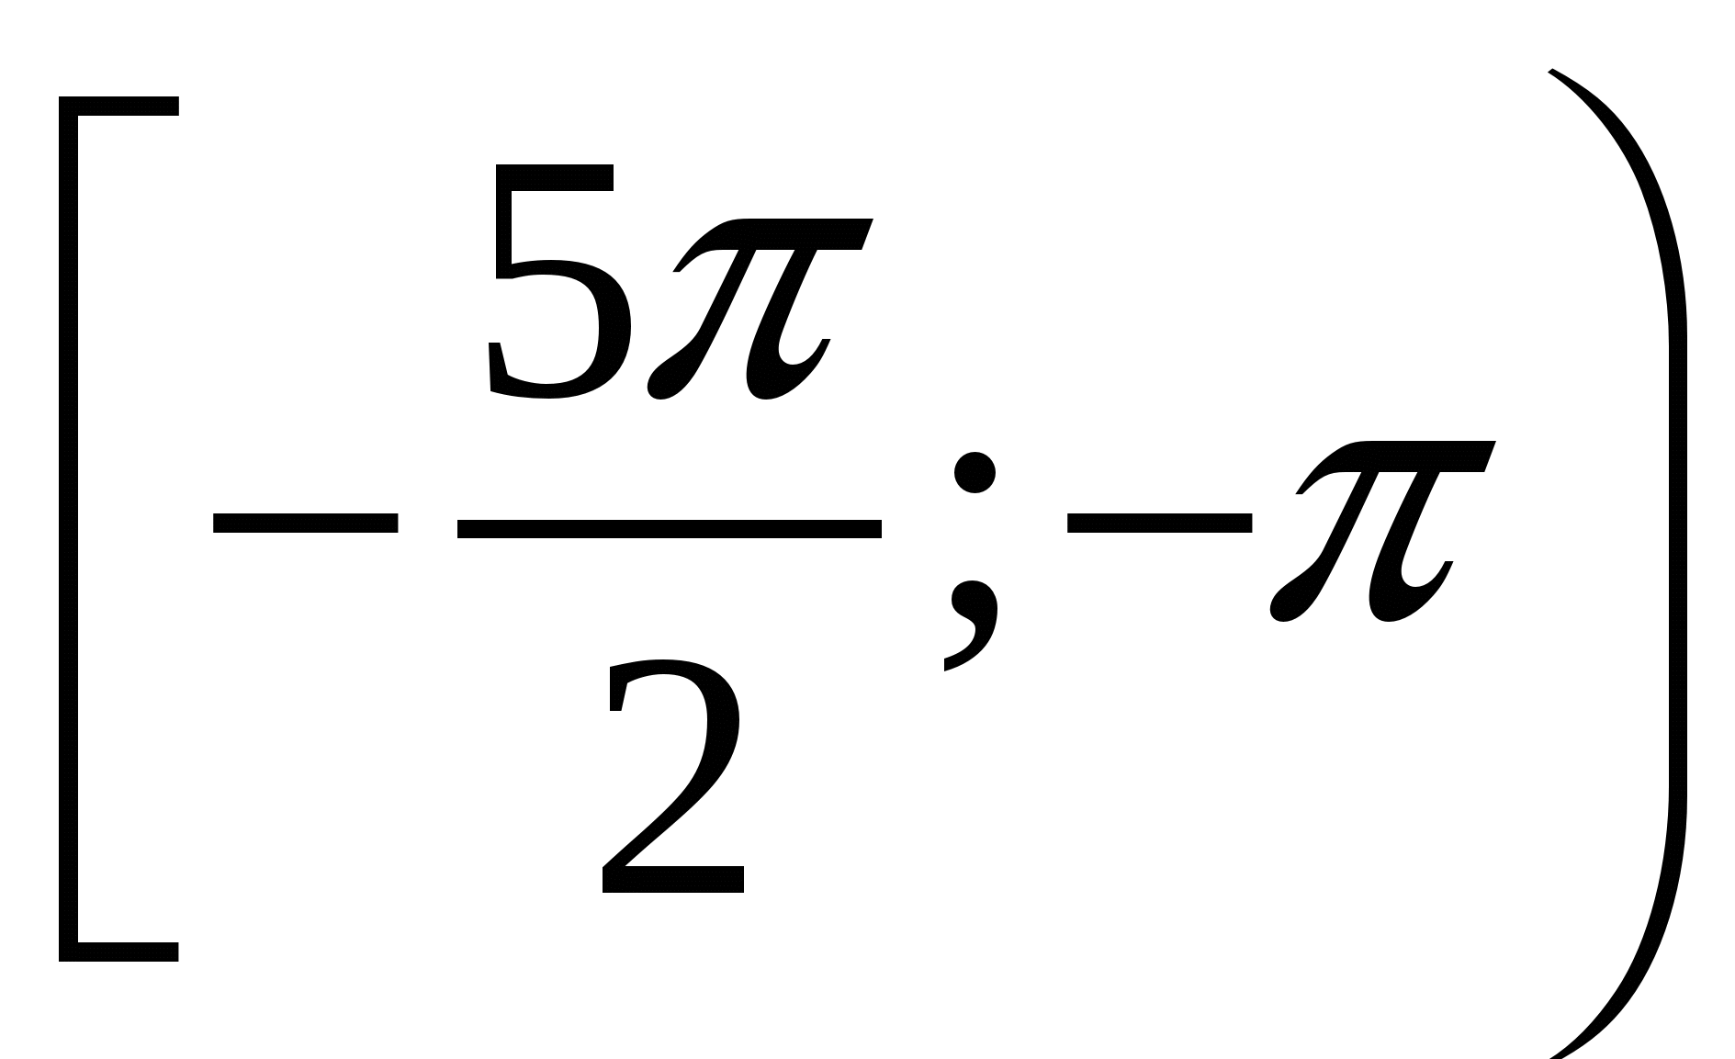.
Решение.
а) (один ученик у доски):
Так как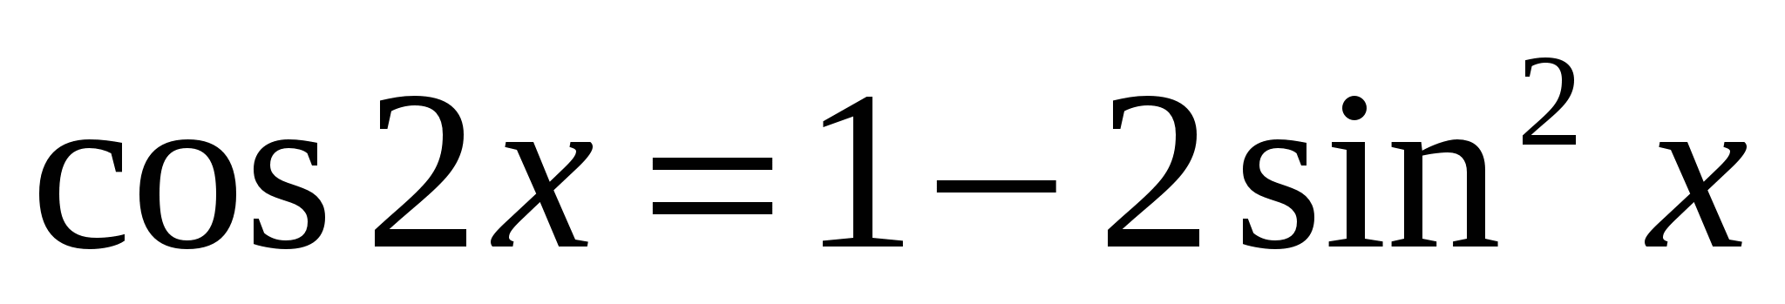 (формула косинуса двойного угла), 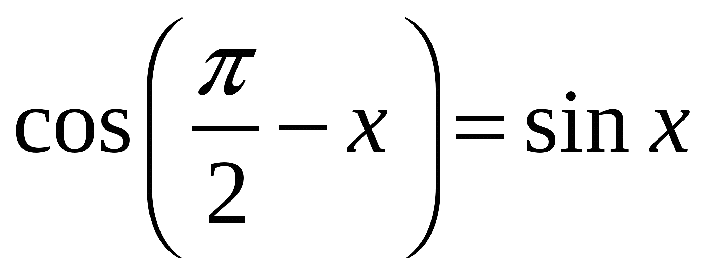 (формула приведения), то 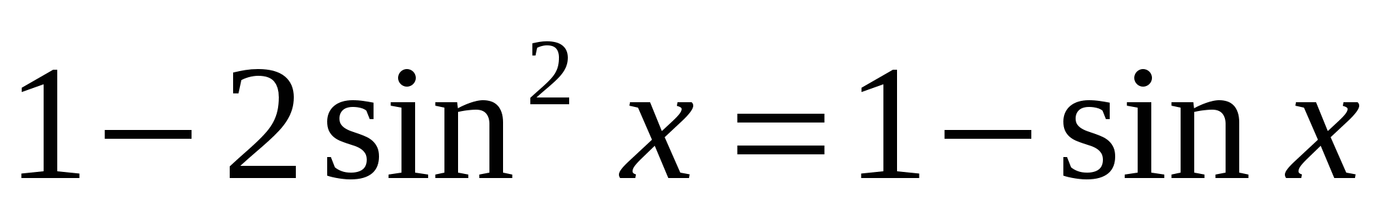, 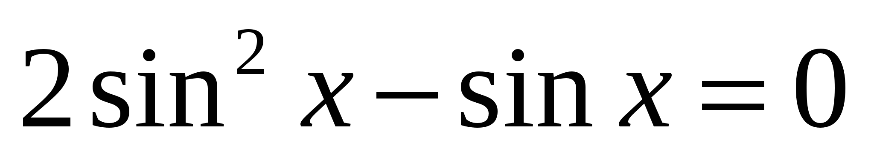, 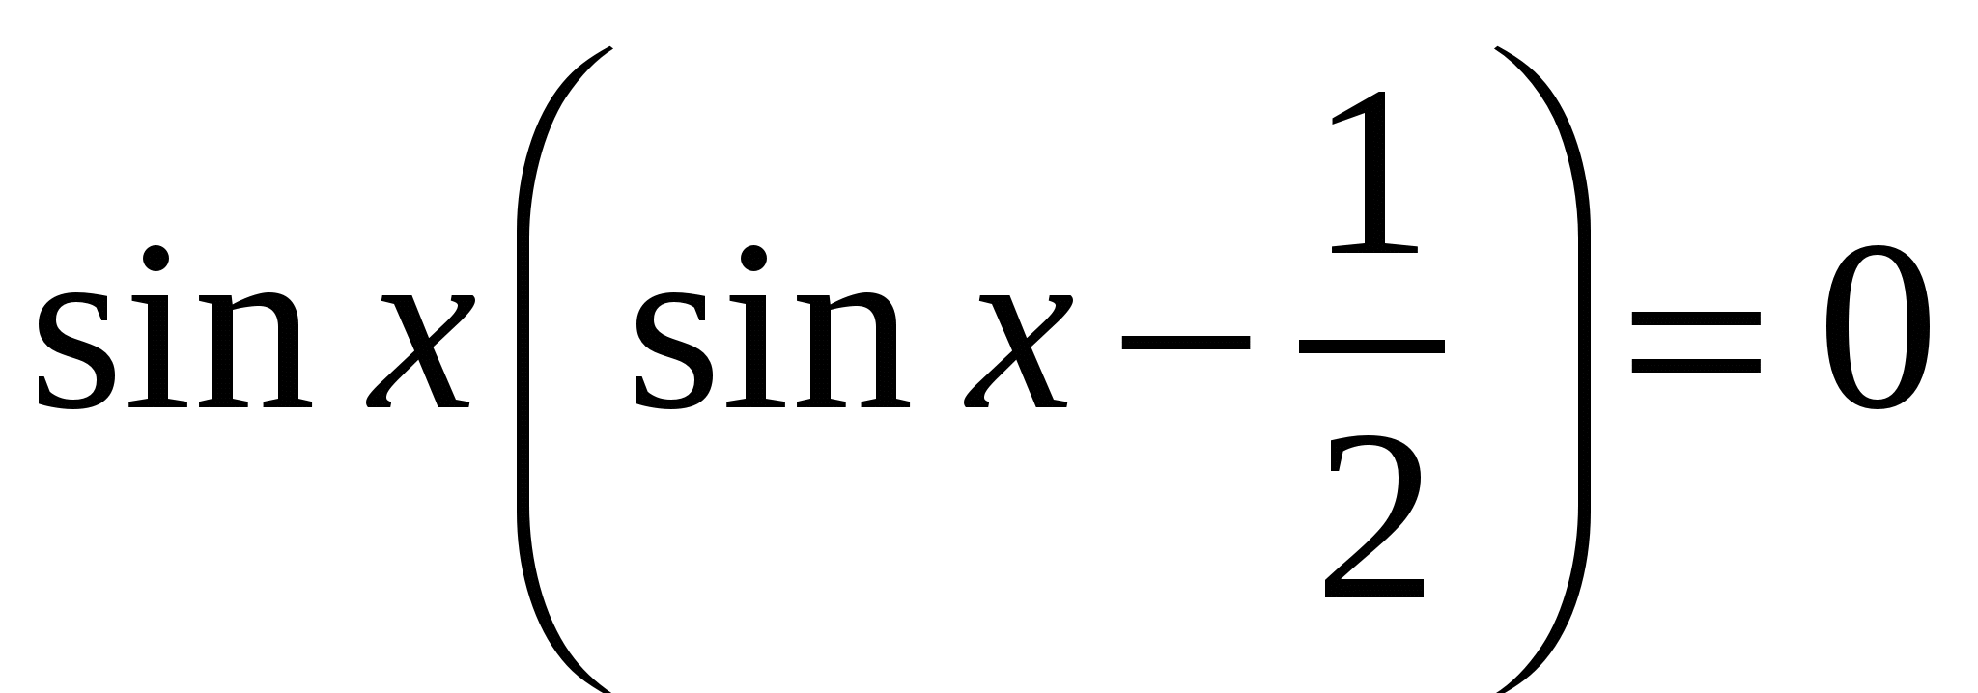 (вынесение за скобки общего множителя).
Корни уравнения: 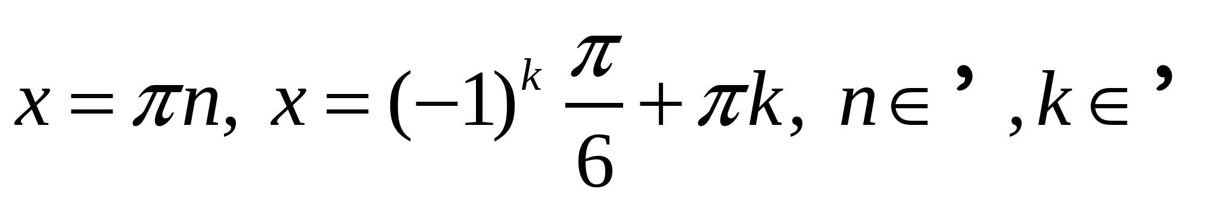 , .
б) Работа по группам:
1 группа. Отбор корней по единичной окружности.
Корни уравнения 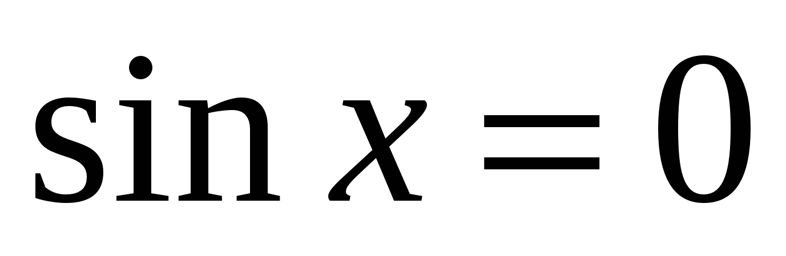изображаются точками А и В, а корни уравнения 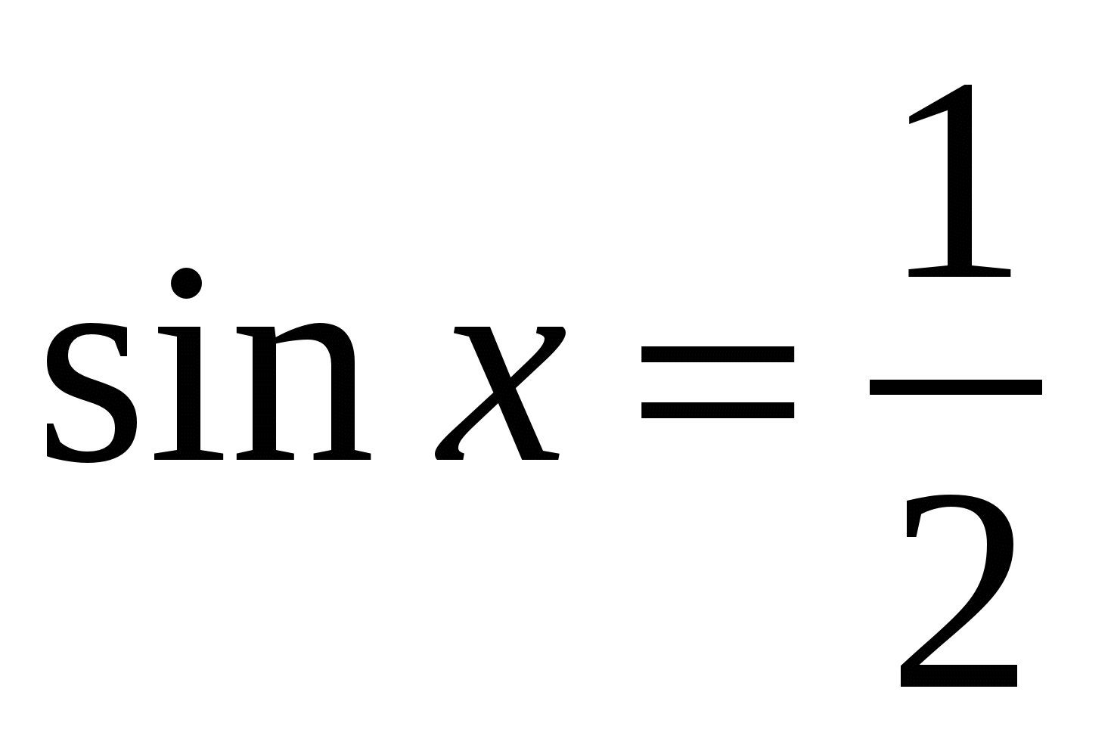- точками C и D, промежуток изображен жирной дугой (см. рис.). В указанном промежутке содержатся три корня уравнения: 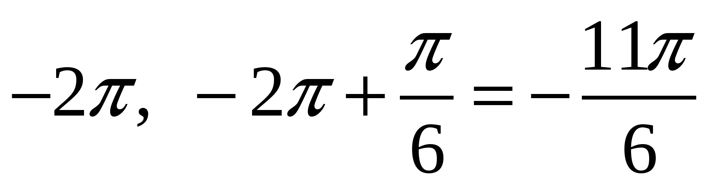и 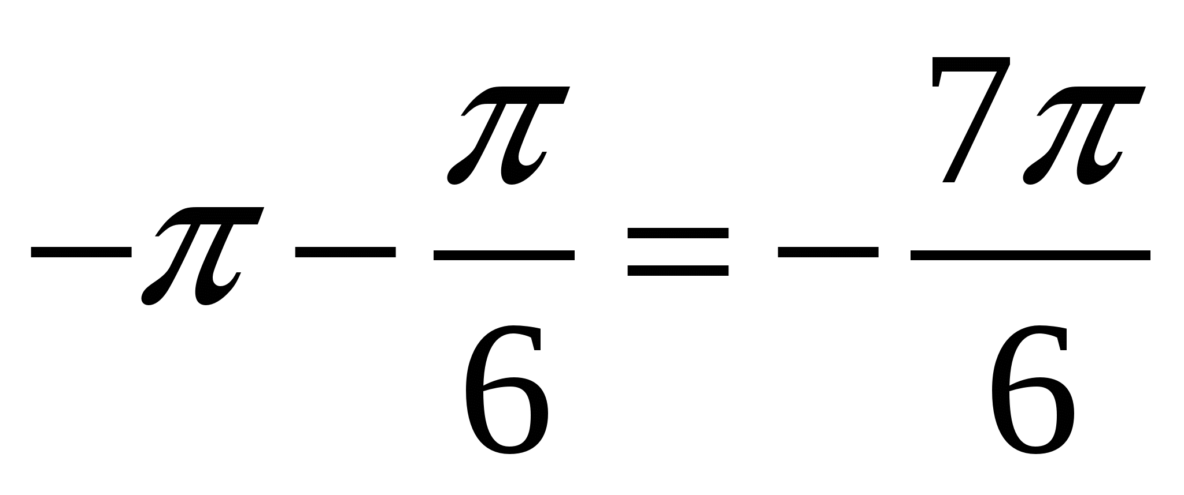.
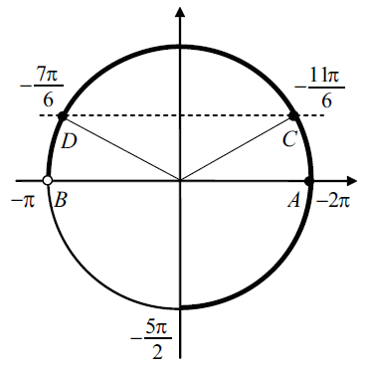
б)Ответ: 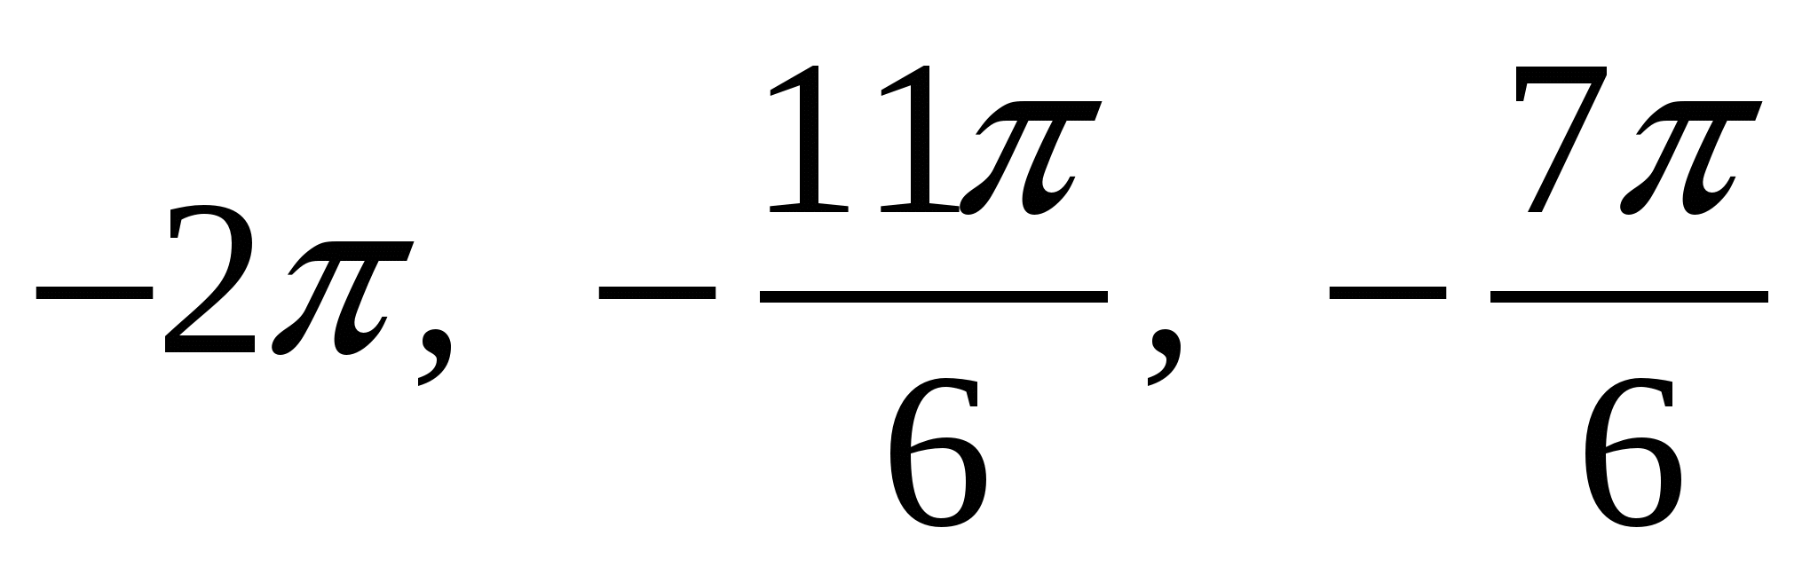.
2 группа. Отбор корней по графику.
б) Корни, принадлежащие промежутку, отберем по графику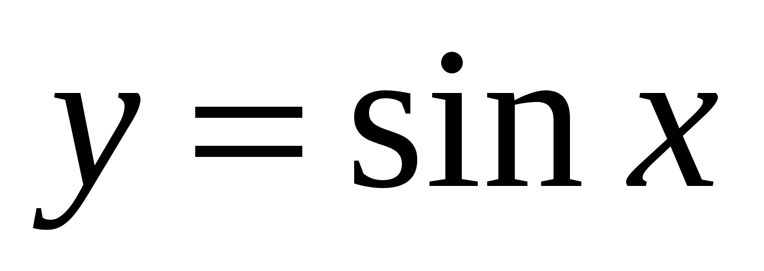. Прямая 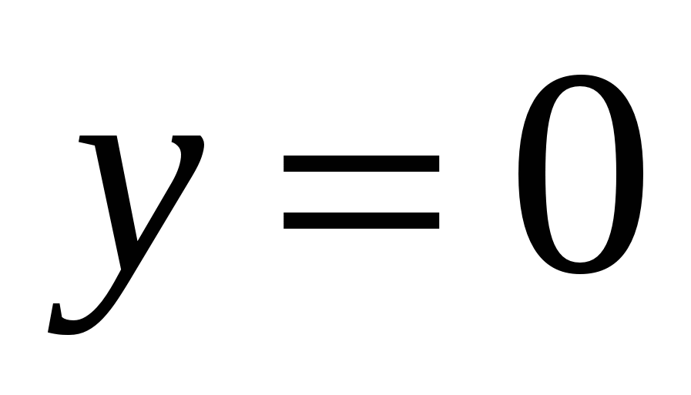(ось ) пересекает график в единственной точке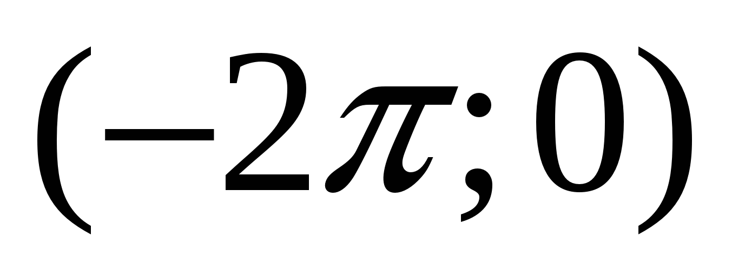, абсцисса которой принадлежит промежутку.
Прямая 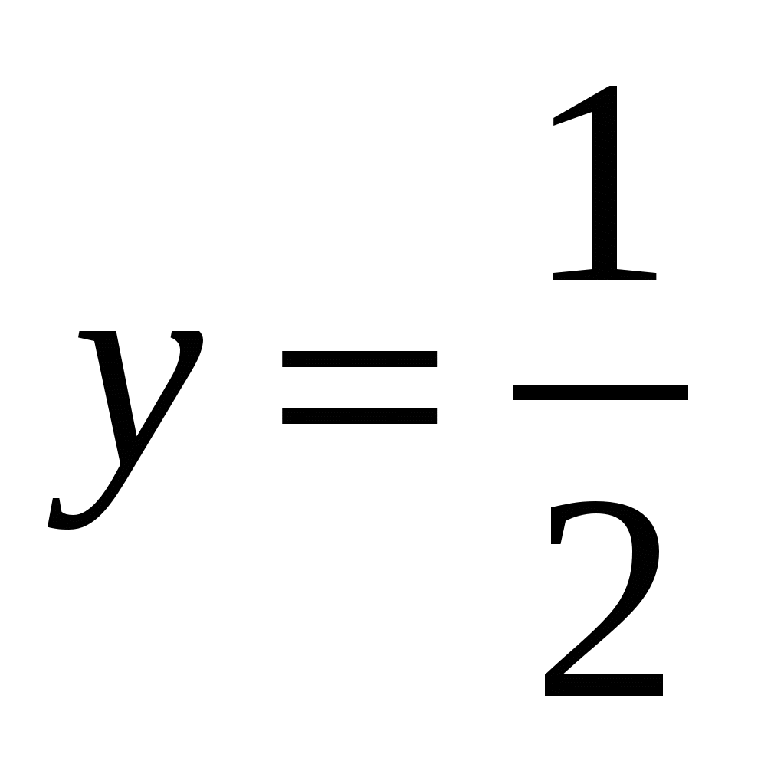пересекает график ровно в двух точках, абсциссы которых принадлежат(см. рис.). Так как период функции равен 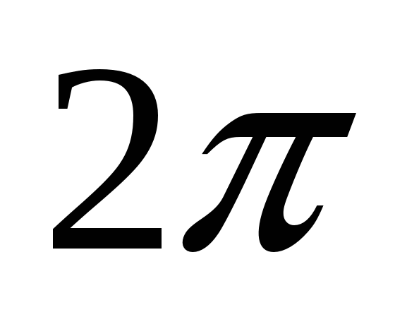, то эти абсциссы равны, соответственно, 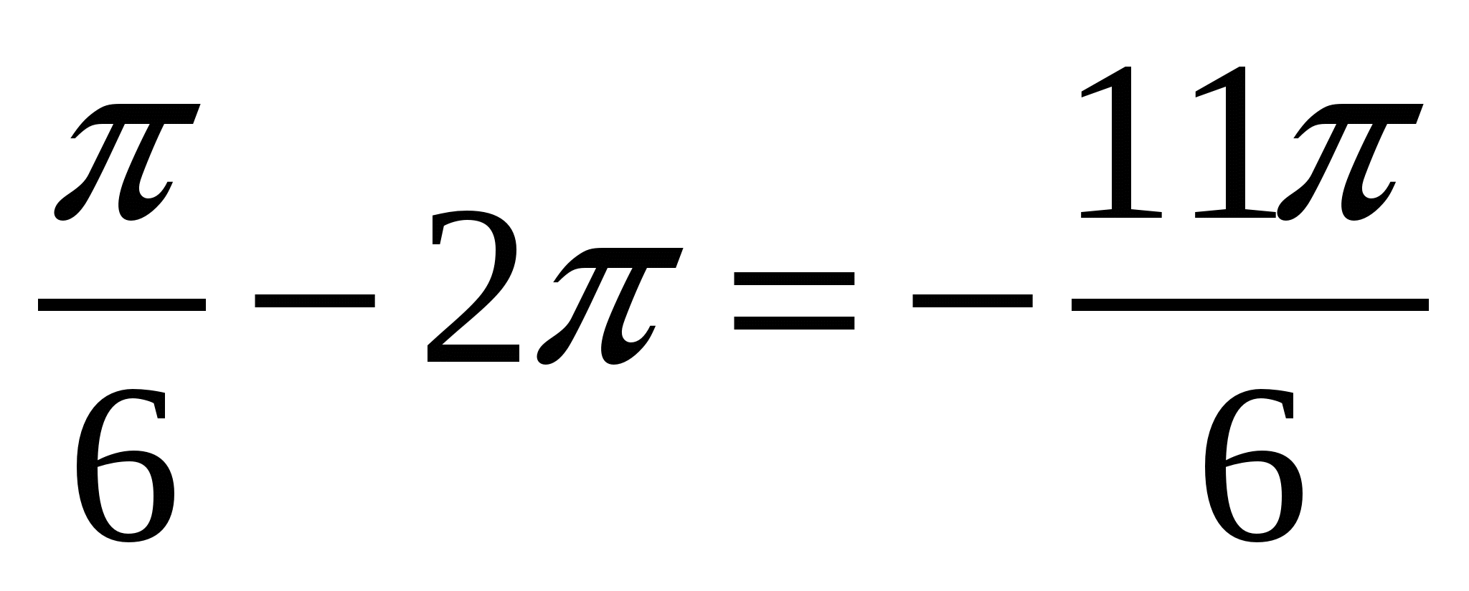и 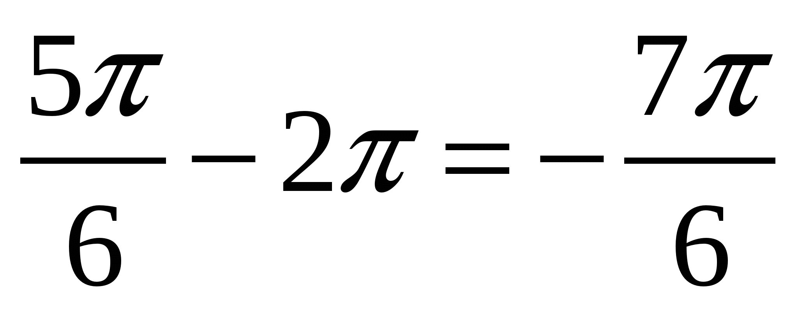.
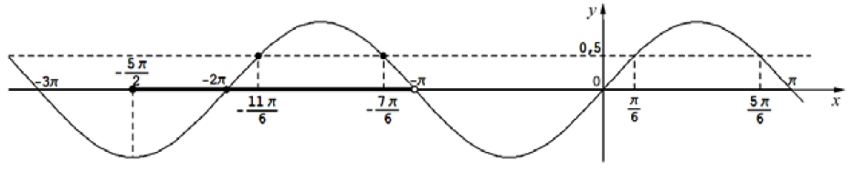
В промежуткесодержатся три корня: .
3 группа. Отбор корней перебором значений.
б) Пусть . Подставляя 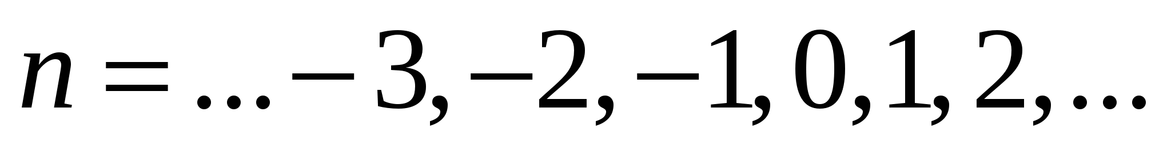, получаем 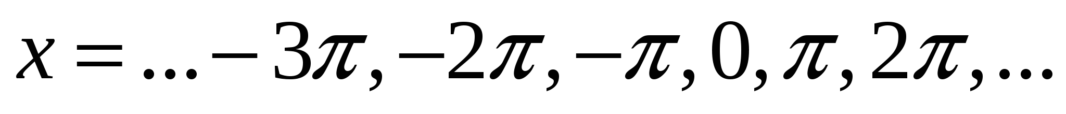. Промежутку принадлежит только 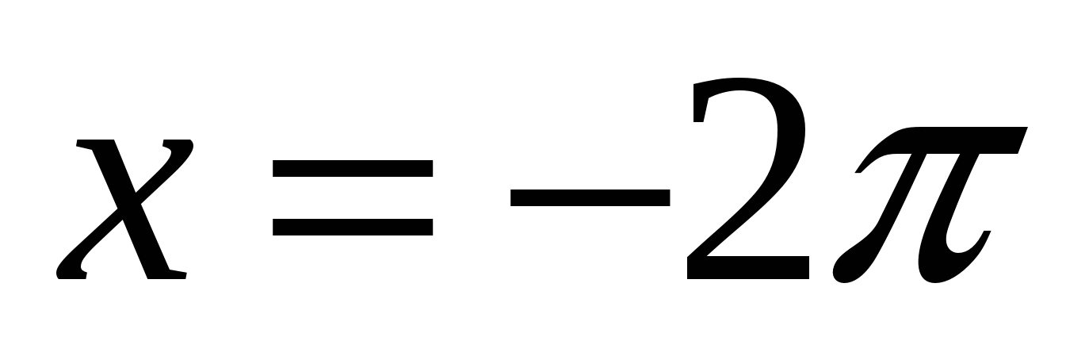.
Пусть 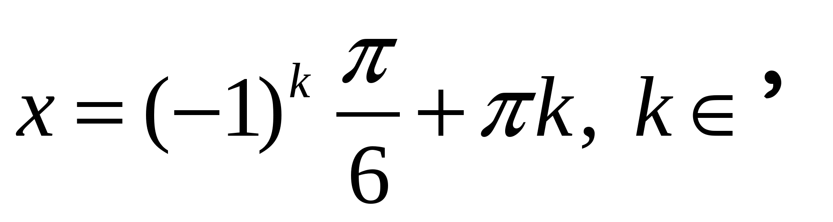 . Подставляя 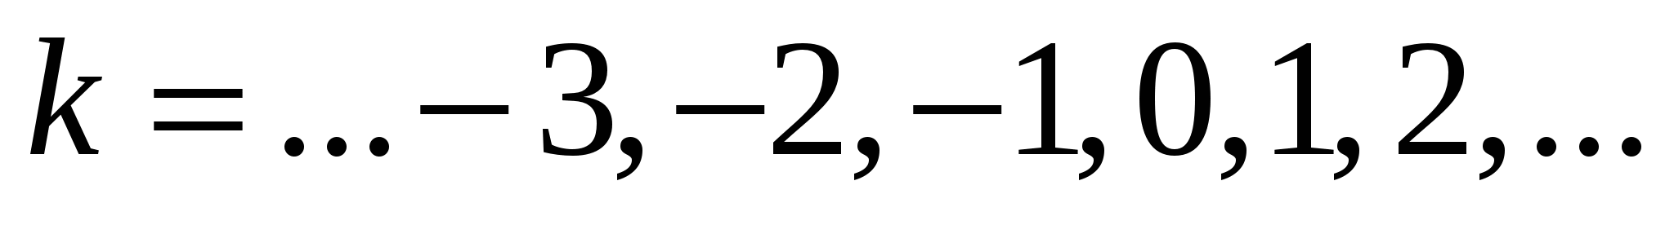, получаем:
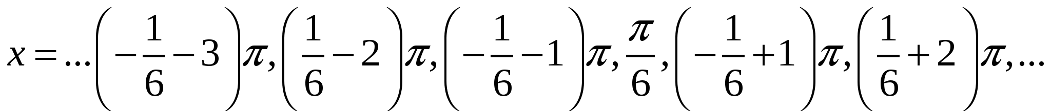.
Промежутку принадлежат только 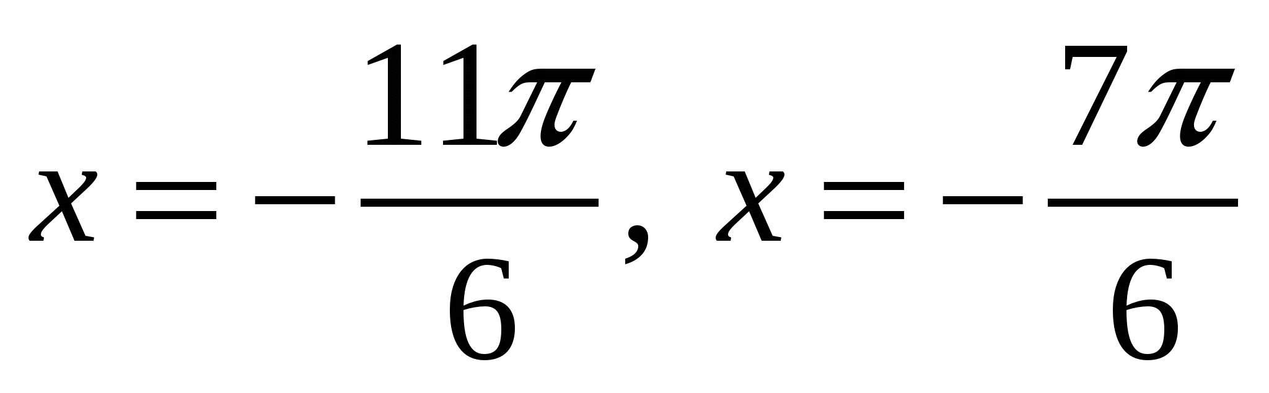.
Промежутку принадлежат корни: .
4 группа. Отбор корней аналитически с помощью неравенств.
б) Отберем корни, принадлежащие промежутку.
Пусть .. Тогда 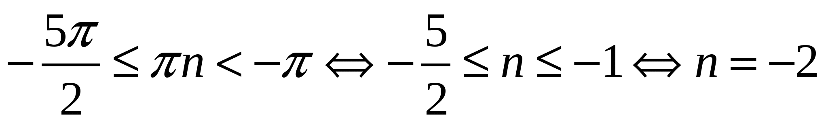.
Корень, принадлежащий промежутку: .
Пусть 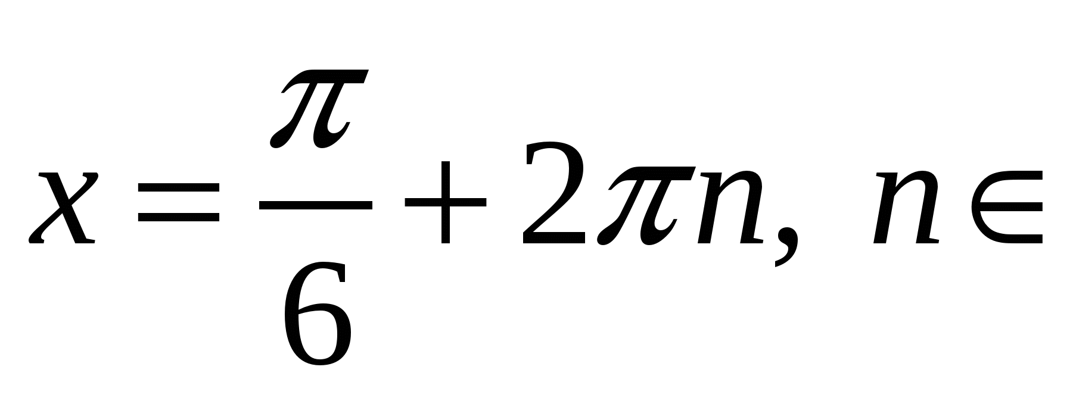Z.
Тогда 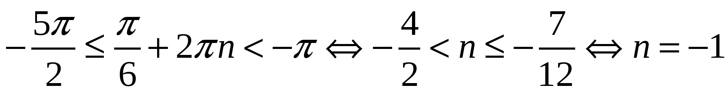.
Корень, принадлежащий промежутку: 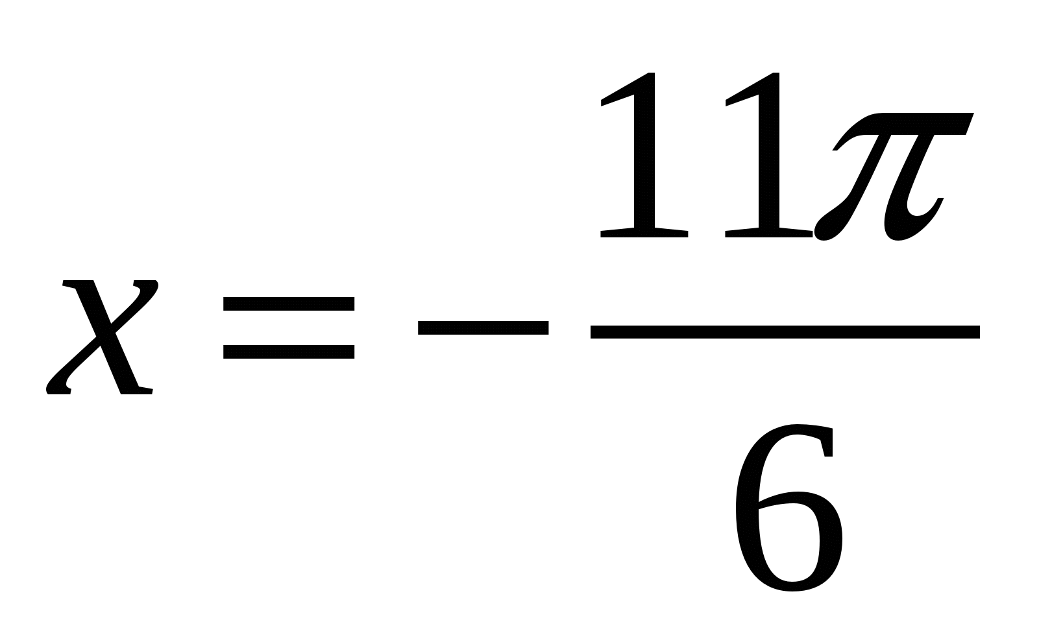.
Пусть 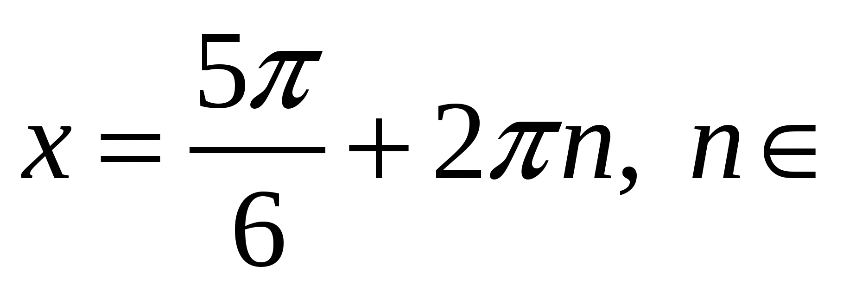Z.
Тогда 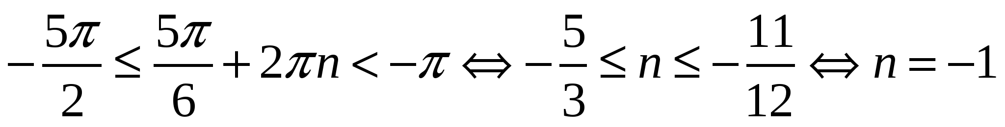.
Корень, принадлежащий промежутку: 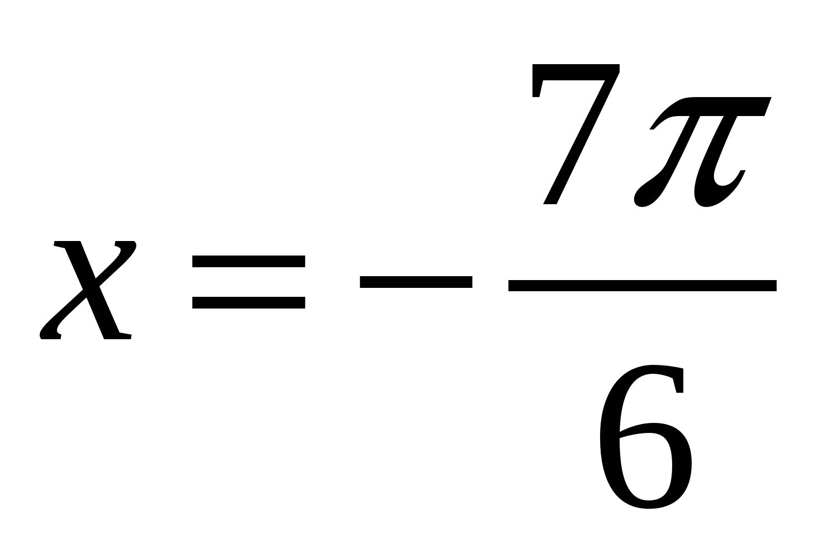.
Промежутку принадлежат корни: .
Отчет групп.
Каждая группа подробно рассказывает о процедуре отбора корней уравнения.
- Рефлексия.
В каких случаях необходимо производить отбор корней в тригонометрических уравнениях?
Какими способами можно произвести отбор корней?
Какой способ вам показался легче и понятнее? Почему?
- Домашнее задание.

- 6 sin²x + cos x если x∊.

- 4 cos²x + 4cos (если x∊.

- cos 2x + 3 sin²x = 1,25, если x∊.

- sin 2x = cos x|cosx|, удовлетворяющие условию x $∈$ [0; 2].

- Проверочная работа по теме «Отбор корней при решении тригонометрических уравнений»
